PRESSEINFORMATION

Ein Wartezimmer voller süßer Tiere in „Meine Tierarztpraxis 3D – Einsatz auf dem Land“!
Ab heute sind alle jungen Nachwuchstierärzte erstmals auf dem Nintendo 3DS™ gefordert. In „Meine Tierarztpraxis 3D – Einsatz auf dem Land“ von TREVA Entertainment warten allerlei tierische Patienten auf kompetente Hilfe durch die Spielenden.

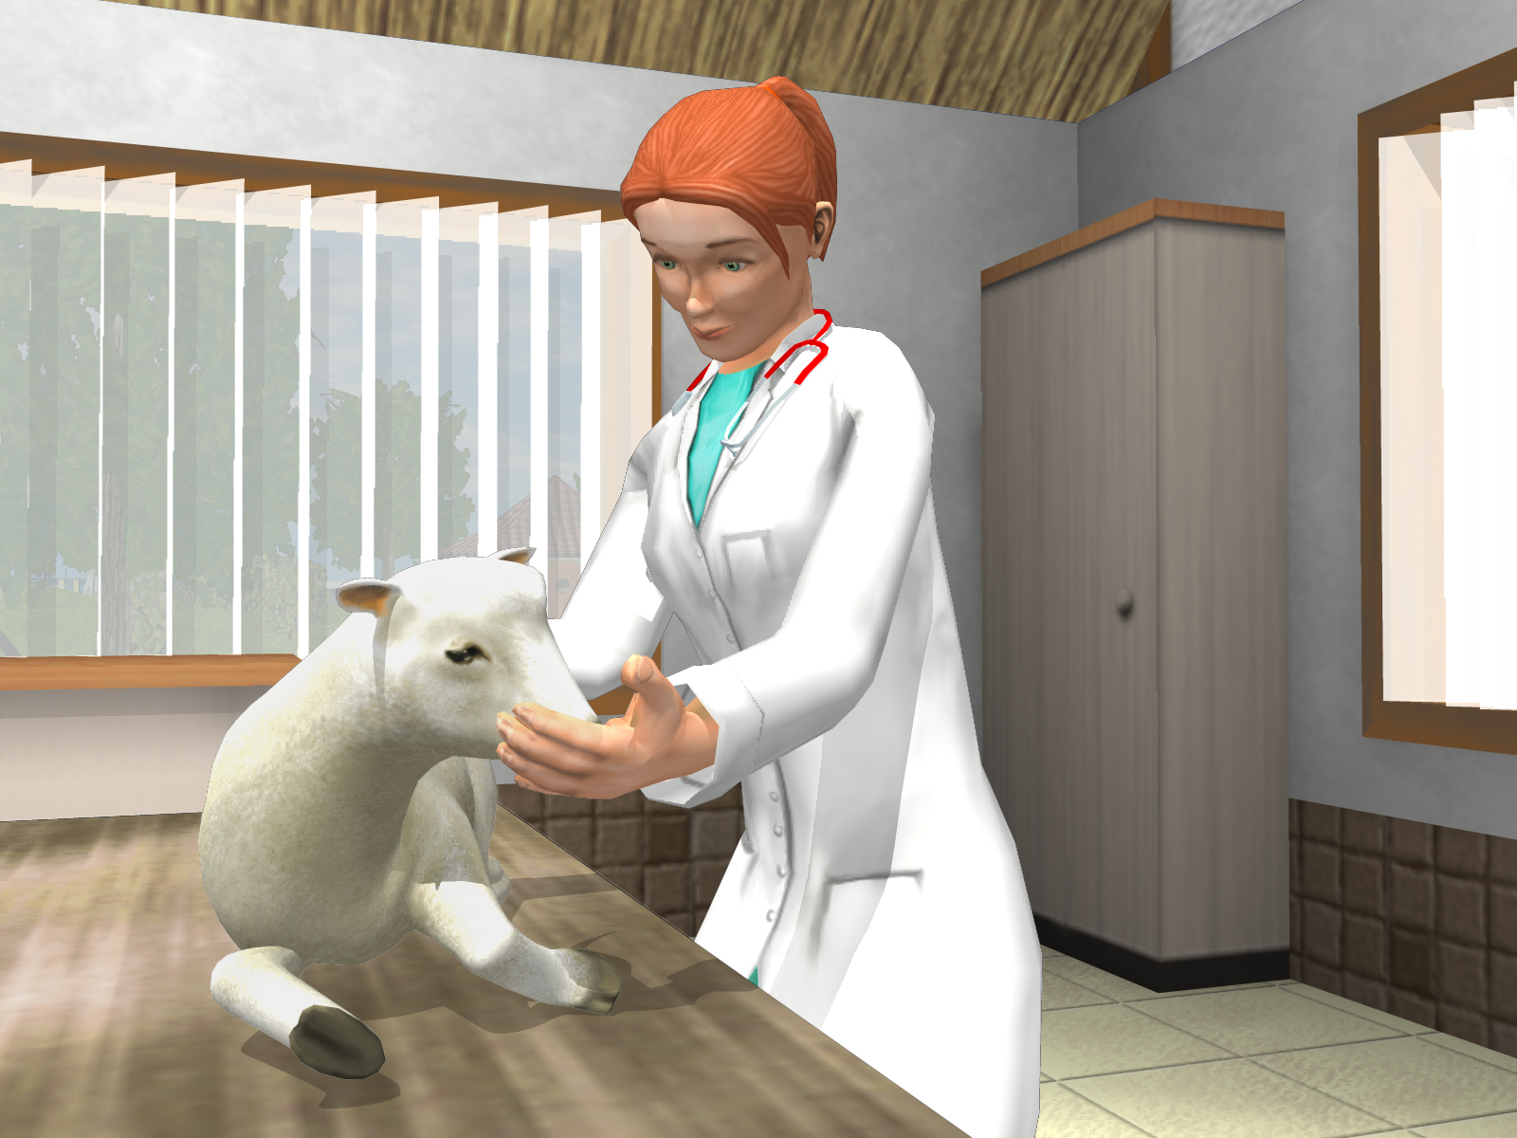
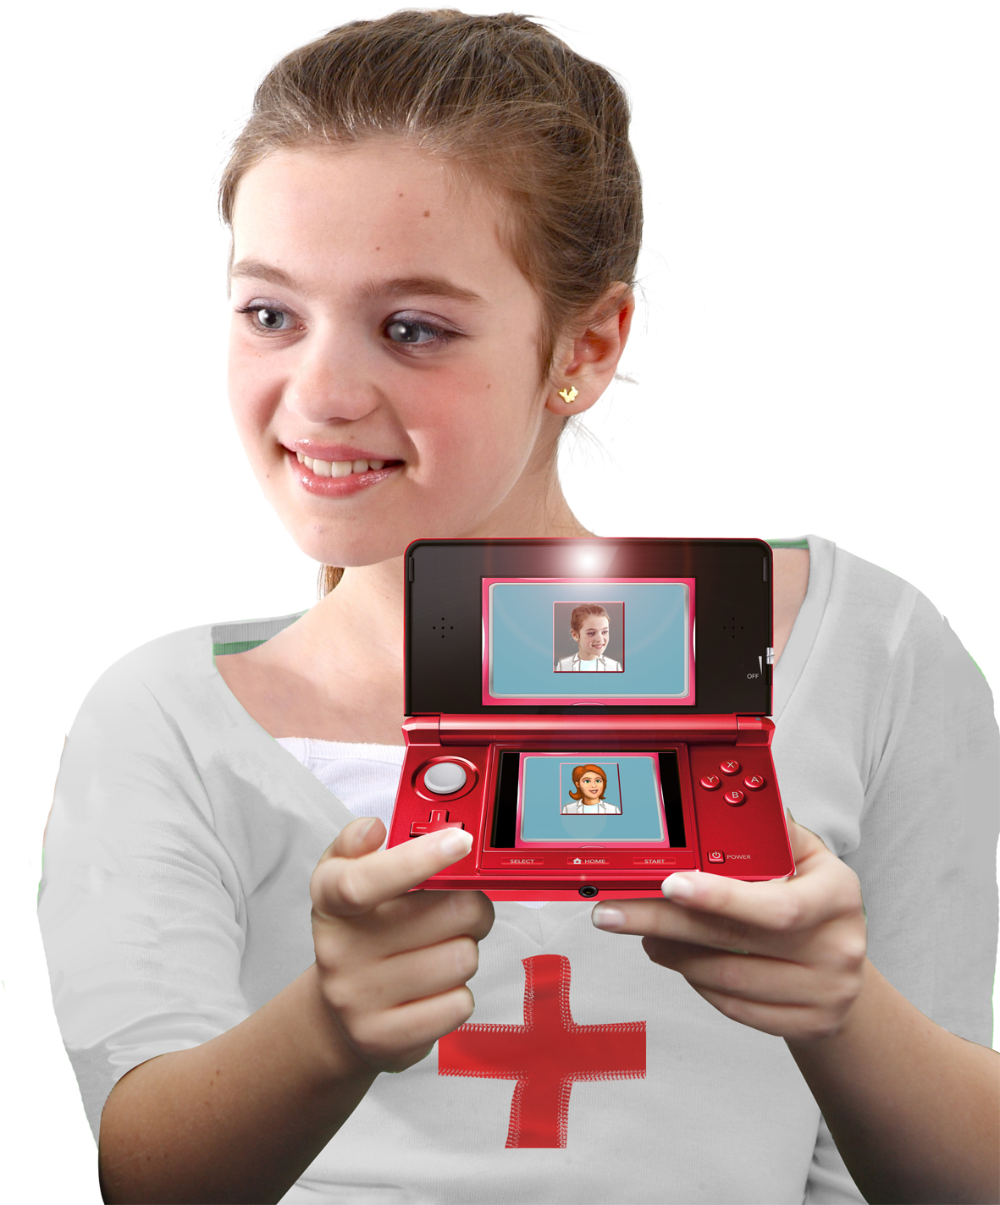
Hamburg, 25. Oktober 2013 – Spannende Missionen stehen allen jungen Tierärzten in dem begeisternden Aufbau- und Pflegespaß „Meine Tierarztpraxis 3D – Einsatz auf dem Land“ bevor. Rehe, Lämmer, Hunde, Katzen, Kaninchen, Wellensittiche und Pferde besuchen erstmals auf dem Nintendo 3DS die Tierarztpraxis, um verschiedenste Krankheiten und Verletzungen untersuchen und behandeln zu lassen. Dabei liegt die Entscheidung allein bei den Spielenden, welche Tiere sie behandeln und wie sie ihr verdientes Geld investieren.
Die jungen Tierärzte beweisen ihr Geschick unter anderem beim Verband anlegen, Spritzen geben oder Einsalben. Behandlungen finden nicht nur in der Praxis statt, sondern auch bei spannenden Außeneinsätzen vor Ort, nach denen sehr kranke Tiere stationär aufgenommen werden. In den nach und nach zur Verfügung stehenden Stallungen warten lustige Spieleinlagen und das tägliche Füttern auf die Patienten. Die Spielerinnen und Spieler können sich hier zudem über den aktuellen Zustand der Tiere informieren und im Lexikon alles Wissenswerte über Hund, Katze und Pferd in Erfahrung bringen. Außer in den Ausbau der Praxis können die Einnahmen aber auch in neue Utensilien für das Behandlungszimmer, in Spielzeug für die Tiere oder Nachschub an Vorräten investiert werden. Hierzu empfiehlt sich ein Ausflug in die nahegelegene Stadt, wo diverse Händler, die Bank und die Werbeagentur beheimatet sind. In ihrer Freizeit satteln die Tierärzte dann ihr eigenes Pferd und reiten durch die schöne Landschaft rund um ihre Praxis.
Die beeindruckende 3D-Ansicht bei den Behandlungen der Tiere und ein ganz besonderes Foto-Feature runden den Spielspaß ab: Mit Hilfe der Nintendo 3DS-Kamera schlüpfen die Spielenden selbst in die Rolle der Tierärztin, indem sie ganz einfach ein Foto von sich machen, das dann im Spiel Verwendung findet!

Key Features
- Begeisternder Aufbau- und Pflegespaß mit tollem 3D-Effekt.
- Untersuchung und Behandlung von Rehen, Lämmern, Hunden, Katzen, Kaninchen, Papageien und Pferden.
- Junge Tierärzte beweisen ihr Können beim Verband anlegen, Spritze geben, Einsalben, Spielen mit den Tieren und vielem mehr.
- 3D-Foto-Feature: Spieler schlüpfen selbst in die Rolle der Tierärztin. Einfach mit der Nintendo 3DS-Kamera echte 3D Fotos von sich selbst oder Freunden machen und im Spiel verwenden!
- Ausritte in den Wald mit dem eigenen Pferd – inklusive realistischer Bewegungssteuerung.
- Die Stadt wartet mit vielen Möglichkeiten wie Händlern, Werbeagentur und Bank.
- Erweiterung der eigenen Praxis um Katzengehege, Voliere, Pferdestall, Hundehaus und mehr.
- Gesammelte Nintendo 3DS Spielmünzen können in Spielwährung umgetauscht werden.

Das Nintendo 3DS-Spiel „Meine Tierarztpraxis 3D – Einsatz auf dem Land“ ist ab sofort für 39,99 Euro im Handel erhältlich. Entwickelt wurde es von Independent Arts Software aus Deutschland.
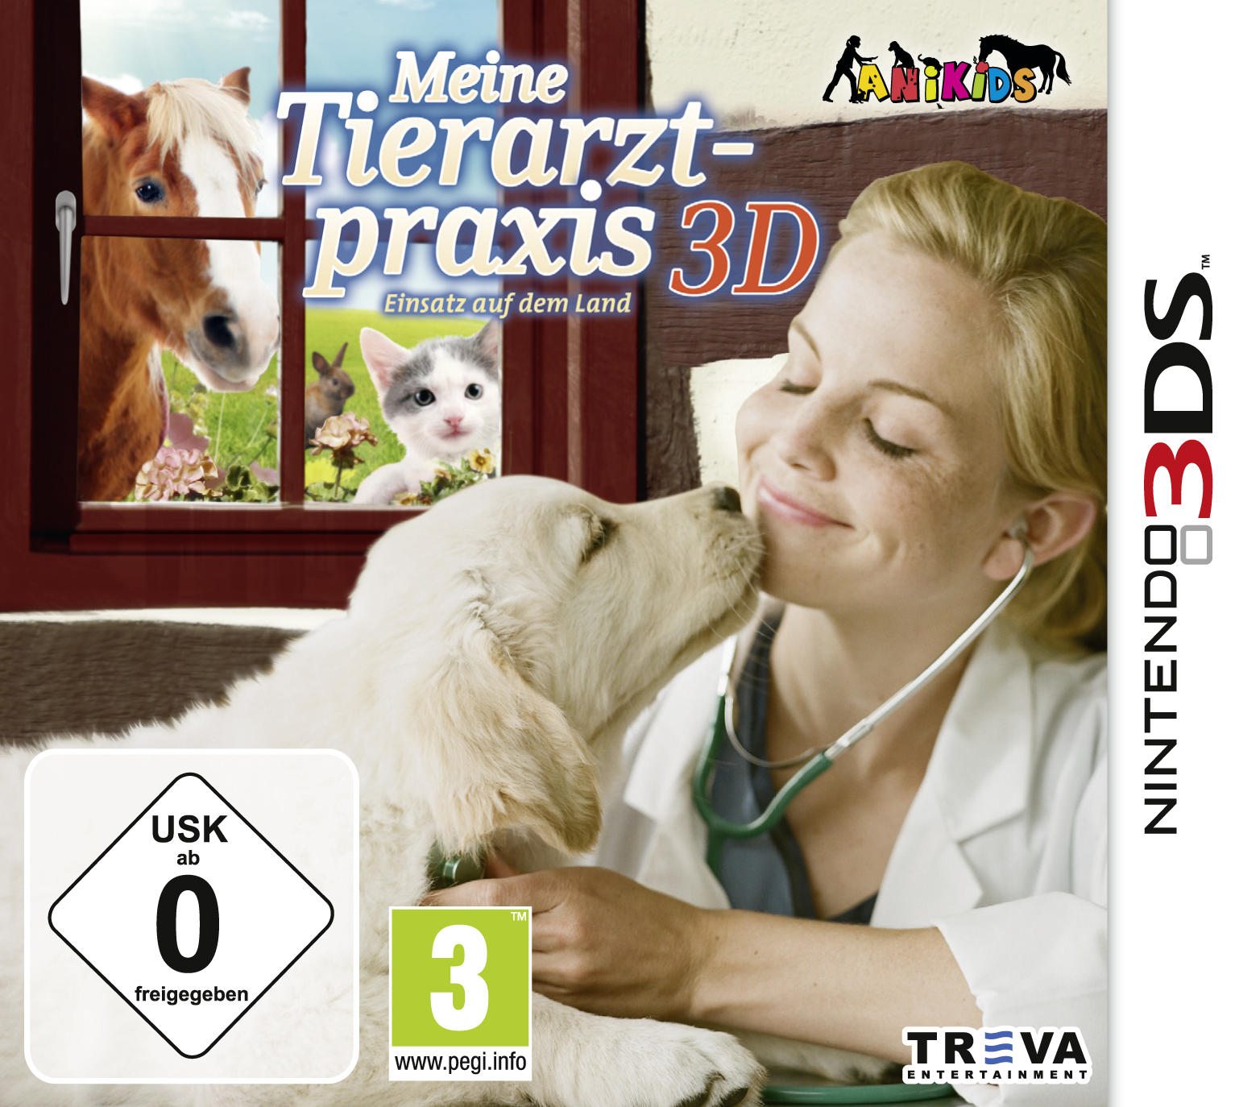

Meine Tierarztpraxis 3D – Einsatz auf dem Land
Plattform: Nintendo 3DSTM
Genre: Simulation
Zielgruppe: Kinder ab sechs Jahren
EAN: 4041756012431
Preis: € 39,99
VÖ: 25. Oktober 2013
USK: 0
Publisher: TREVA Entertainment GmbH
Entwickler: Independent Arts Software

Bildmaterial und weitere Informationen zu unseren Titeln finden Sie auch auf unserem Presseserver:
Adresse: www.treva-entertainment.com/deutsch/presse/presse-server/

Nintendo 3DS and Nintendo DSi are trademarks of Nintendo. © 2011 Nintendo.

Über TREVA Entertainment:
TREVA Entertainment GmbH nahm 2006 den heutigen Geschäftsbetrieb auf. Veröffentlicht werden aktuelle Themen für Kinder, Jugendliche, junge Erwachsene und Familien in den Segmenten Konsolen- und PC-Spiele sowie Online- und Mobilegames.
Im Mittelpunkt des Portfolios stehen die Spiele der international etablierten, eigenen Serienlabels „Pferd & Pony“, „ANIKIDS“, „Classics To Go“ und „J4G – JUST FOR GIRLS“. Aber auch Stand Alone-Titel wie „Just SING!“, das weltweit erste Karaoke-Game für Nintendo DSi™, oder „Dance! It’s your Stage“ in Kooperation mit Detlef D! Soost gehören zum Kerngeschäft von TREVA. Weiterhin ergänzen ausgewählte, international bekannte Lizenzen wie „Emily the Strange™“ und „America’s Next Top Model™“ das Line-up des Hamburger Publishers.

Pressekontakt
Phone: +49 - 40 / 22 63 633-52
Fax: +49 -40 / 22 63 633-33
E-Mail: s.schrut@treva-entertainment.com
Website: www.treva-entertainment.com

Stephan Schrut
TREVA Entertainment GmbH
Goldbekplatz 3-5
D-22303 Hamburg

